ZASADY KONKURSU:
1. Konkurs skierowany jest do uczniów klas IV-VI, nie ograniczamy adresatów zasięgiem działania, ale bajka musi dziać się w beskidzkich lasach.
2. Ilość bajek jakie jesteśmy w stanie przeczytać jest ograniczona do 50 pierwszych zgłoszeń.
2. Bajka musi być napisana odręcznie w sposób możliwy do odczytania przez komisję.
3. W bajce musi pojawić się 8 motywów przewodnich z infografiki załączonej do niniejszego regulaminu. W tekście wprowadzenie symbolu, lub bohatera musisz poprzedzić numerkiem (1-8) Miejsce w którym rozgrywa się bajka: lasy na terenie działania Nadleśnictwa Jeleśnia. Bohaterami tej przygody będą wszystkie postacie, czy przedmioty z przesłanych przez nas zdjęć/infografik. Infografiki są dołączone do konkursu i pojawiają się na plakacie konkursowym, są powszechnie dostępne. (Do pobrania z naszej strony internetowej). Interpretacja grafiki dowolna, ale jeśli np. na grafice znajdziesz ptaka (to wysoko oceniany będzie historia ptasiego bohatera, który występuje na terenie Beskidu Żywieckiego i Małego. Przykład w załączeniu. W bajce musisz wykorzystać wszystkie symbole od 1-8. To od Ciebie będzie zależało, czy i w jakiej kolejności bohaterowie bądź przedmioty pojawią się w bajce i jak będą ze sobą powiązani. Od Ciebie też zależy, kto jeszcze będzie dodatkowo bohaterem bajki. Liczy się twórczość i kreatywność. Tematyka musi być spójna, bajka ciekawa a bohaterowie koniecznie z lasu.
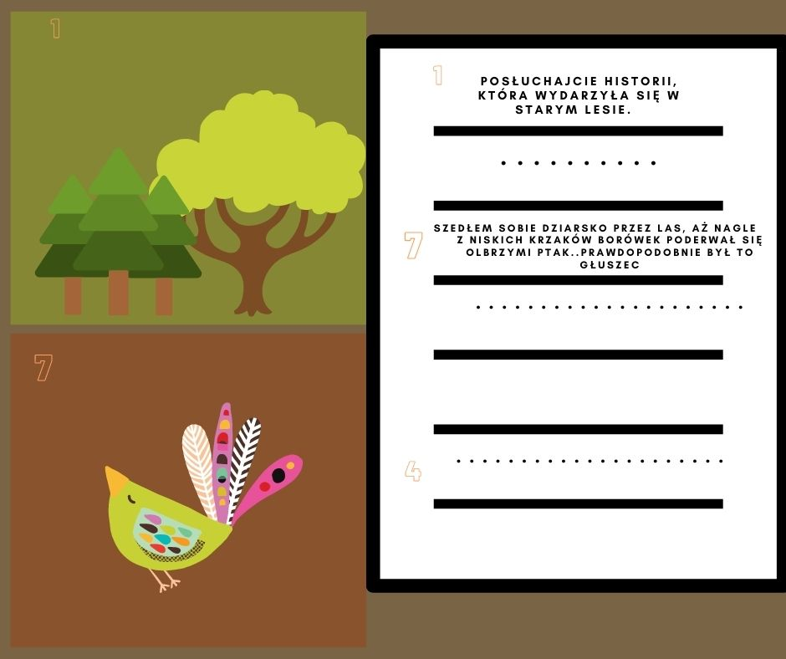
4. Interpretacja obrazka/ motywu jest dowolna. Np. Symbol ognia, dla jednych będzie ogniskiem, dla drugich pożarem np. lasu. To jak go odczytasz, zależy tylko od Ciebie.
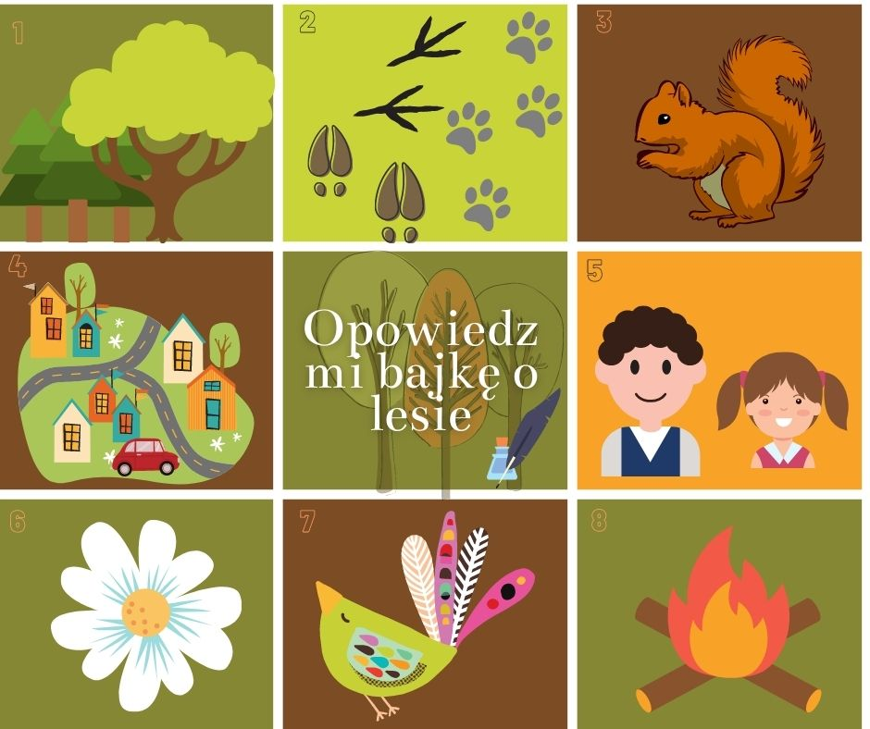
5. Jeśli w bajce nie pojawi się któryś z motywów zawartych w infografice to bajka niestety nie będzie brana pod uwagę w konkursie.
6. W pierwszej kolejności oceniana będzie tylko treść i fabuła oraz zawartość motywów. Nie oceniamy bajki pod kątem jej graficznego opracowania. Długość bajki nie ma dla nas znaczenia.
7. Bajki należy nadesłać do 5 marca. Na adres 34-340 Jeleśnia, ul. Suska 5 lub pocztą elektroniczną skan napisanej bajki na adres: jelesnia@katowice.lasy.gov.pl z dopiskiem KONKURS NA BAJKĘ O LESIE. Bajki przesyłane w formie zdjęć np. przez aplikację Messenger nie będą rozpatrywane.
8. Bajki, których nie będzie dało się odczytać, lub zawierające niepełne dane osobowe nie będą oceniane.
9. Fundatorem nagród jest Nadleśnictwo Jeleśnia. Nagrody przewidziane są za I, II oraz III miejsce (ew. wyróżnienia).
10. Jury konkursu: Przedstawiciele Nadleśnictwa Jeleśnia, Przedstawiciel współorganizatora konkursu.
11. Szczegóły konkursu: Strona internetowa nadleśnictwa Jeleśnia www.jelesnia.katowice.lasy.gov.pl w zakładce aktualności, „Facebook Nadleśnictwo Jeleśnia Lasy Państwowe”
12. Bajka musi być podpisana. Należy podać: imię i nazwisko, adres, klasa, miejscowość. Jeżeli o konkursie dowiedziałeś się ze szkoły, to dodatkowo podaj nazwisko nauczyciela i nazwę szkoły.
13. Administratorem danych osobowych jest Nadleśnictwo Jeleśnia, ul. Suska 5, 34-340 Jeleśnia, e-mail: jelesnia@katowice.lasy.gov.pl. Tel. 338636-131

